褚俊杰 JUNJIE CHU 网页版个人简历  项目专员 / 需求分析工程师 / 实施顾问  2027 届海外本科应届生｜GPA 5.85/7.00（约合84/100）  技术项目管理方向应届生，带领4人团队完成3次敏捷迭代，10个User Story 100%按期交付；可于2026年12月下旬到岗。  手机: 187 5215 8616｜微信: cjj0908ya｜现居: 新加坡  chujunjie0908@gmail.com｜github.com/Chu-Junjie | 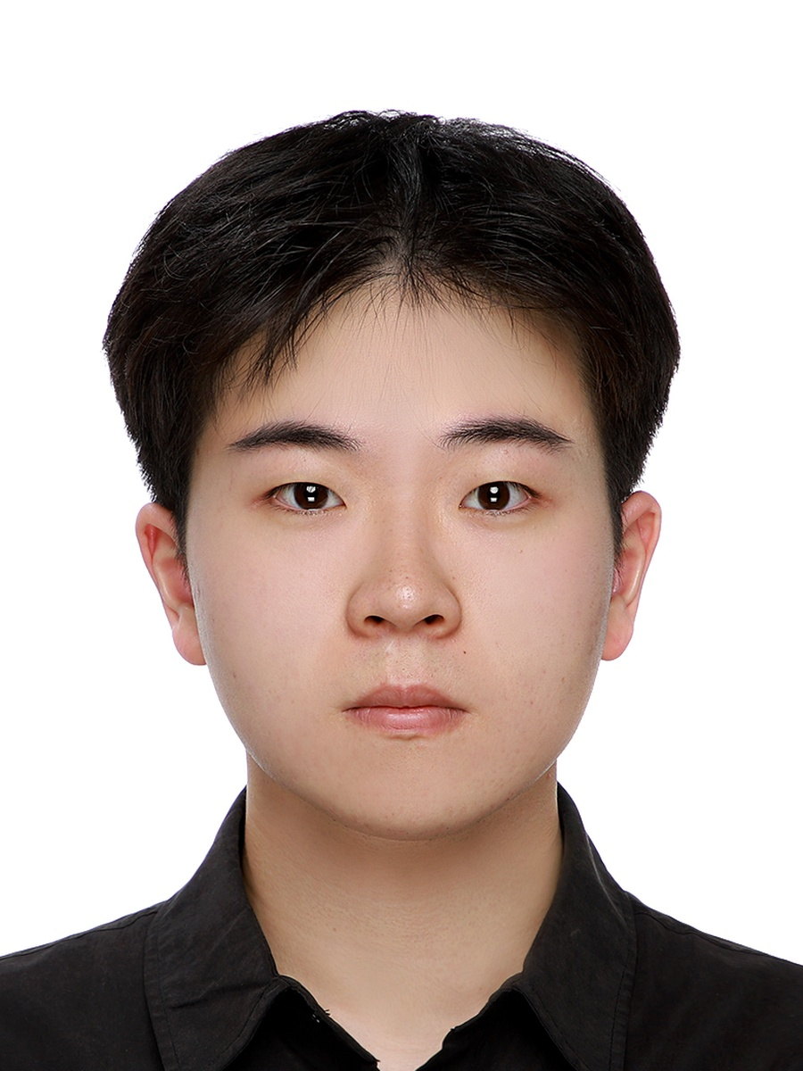
教育背景
詹姆斯库克大学新加坡校区｜信息技术学士 Bachelor of Information Technology | 2025.01 - 2027.03｜新加坡
GPA 5.85/7.00｜专业前 5%｜高级软件工程、移动计算、数据库建模、机器学习与数据科学、网络安全应用
BCA Academy｜建筑工程文凭 Diploma in Construction Engineering | 2021.10 - 2024.11｜新加坡
专业技能
项目管理：敏捷开发/Scrum｜User Story｜Sprint规划｜Velocity追踪｜Release Management｜Requirements Traceability｜Acceptance Criteria｜Release Checklist｜变更控制｜范围管理
需求分析：需求调研｜流程分析｜工作流设计｜Business Model Canvas｜TAM/SAM/SOM｜Persona｜Jobs-To-Be-Done｜差距分析｜可行性分析
用户研究：Lean UX｜Design Thinking｜可用性测试｜Figma｜FigJam｜GitHub Issues｜Discord｜WhatsApp
工具：Python｜SQL｜Git/GitHub｜GitHub Actions｜CI/CD｜Flask
语言：英语工作语言（新加坡全英文授课7年，实习期全程英文沟通与协作半年）
实习经历
上海意言科技有限公司（TYRION.AI）+ 新加坡 Basilos Pte. Ltd.｜AI 工程师实习生 | 2026.07 - 至今
• 需求调研：系统调研 Lark CLI 在文档导入（Markdown）、图表渲染（Mermaid）、多维表格（Bitable Schema）、任务管理及日历自动化共 9 个业务模块的能力边界，输出各模块的适配场景与局限性评估报告。
• 工作流设计：基于调研结论设计端到端文档与任务自动化工作流，覆盖从内容输入、多维表格写入到日历事件创建的完整链路；沉淀可供团队复用的 Prompt-to-Command 操作规范文档。
• 流程分析：识别 Lark CLI Dynamic Scope 授权缺失和 User/Bot 身份切换导致的流程断点，逐步推导解决路径并完成验证，修复后工作流实现稳定端到端执行。
• AI 工具对比评估：整理 20 个主流海外 AI 模型的版本、基准表现、上下文窗口、多模态能力、API 定价与开源情况，并通过官方文档交叉核验，为产品方向筛选提供量化决策依据。
核心项目经历
智能数码产品推荐平台｜项目经理｜4 人团队 在线体验 / Github | 2026.05 - 2026.08
Python｜Flask｜PostgreSQL｜HTML/CSS/JavaScript｜GitHub Actions｜Scrum
• 敏捷项目管理：带领 4 人团队完成 3 次 Scrum 迭代，每迭代计划容量 36 人日；全程追踪 Velocity，3 次迭代实际速率均精准匹配计划，10 个 User Story 100% 按期交付。
• User Story 与需求管理：主导需求冻结与变更控制机制，制定 10 个 User Story 的验收标准（Acceptance Criteria），建立 Requirements Traceability 确保需求、实现与测试结果全程可追溯；当 US-09 估算偏乐观时，主持范围决策会议并形成书面 Scope Decision Record 后重新排期。
• 发布管理：编写并维护 Release Checklist，统筹 PR 审核顺序、版本冻结与上线前检查；每次发布候选版本须通过 12 项自动化测试全部通过后方可冻结版本，主导"MVP 优先"交付策略：Iteration 1 交付核心推荐链路，后两次迭代叠加功能。
SmartSeat｜AI 驱动课堂座位管理系统｜JCU 校方委托｜UI/前端负责人 在线体验 / Github | 2025.09 - 2025.12
Figma｜FigJam｜GitHub Issues｜CI/CD｜Lean UX｜Design Thinking
• 用户研究与 Persona：参与 4 类用户 Persona 构建（迟到学生 / 有无障碍需求学生 / 讲师 / Facilities Officer），完成 Jobs-To-Be-Done 分析，将用户需求转化为 16 屏高保真原型的设计约束。
• Lean UX 迭代：执行 3 轮 Lean UX 迭代，每轮招募 20 名真实 JCU 用户进行可用性测试（共 60 人次）；以 FigJam 进行假设映射与学习归纳，将测试发现转化为 GitHub Issues 并通过 CI/CD 交付更新版本。
• 跨职能协作：与后端团队协商数据接口格式，将计算机视觉座位检测（YOLO/RCNN）、占用率预测（LSTM/ARIMA）和强化学习座位分配的输出整合进前端界面，实现模拟数据流的端到端原型演示；三轮测试连续获得高满意度评价。
FarmLink Direct｜农场直采与共享配送 B2B 创业平台｜5 人团队｜创业 Pitch YouTube众筹视频 | 2026.05 - 2026.08
Business Model Canvas｜MVP 原型｜GitHub Pages｜TAM/SAM/SOM｜财务建模
• 商业模式设计：设计资产轻量盈利模型：平台收取每笔配送费 20% 佣金，买家无额外服务费；覆盖买家 / 农场 / 司机 / 平台协调员四个角色的端到端工作流，构建农场确认、分组结账与共享路线发布的完整 B2B 协调机制。
• MVP 与市场规模：以自底向上漏斗法推导 TAM（≈13,600 家目标匹配餐饮企业）/ SAM（KL 三区 ≈300 家）/ SOM（Year 1 目标 12 家）；设计并部署可交互 MVP 原型（GitHub Pages），验证核心工作流可行性，保持快速验证原则，不提前投入 GPS 基础设施。
• 商业分析与项目路演：主导 10 分钟创业 Pitch 及 2 分钟众筹宣传视频策划，围绕问题定义、解决方案、市场规模（TAM/SAM/SOM）、商业模式、竞争定位及三年财务预测构建完整商业叙事；设计 SGD 8,000 众筹方案，制定 5 档激励机制和 10 项成功指标，验证项目市场可行性与商业可持续性。
校园领导力
JCU Learning Centre｜EMAS IT 同伴导师（2026.05 - 至今）：为 50 余名学生提供编程及核心 IT 课程辅导，与顾问协同跟踪学生进展。

